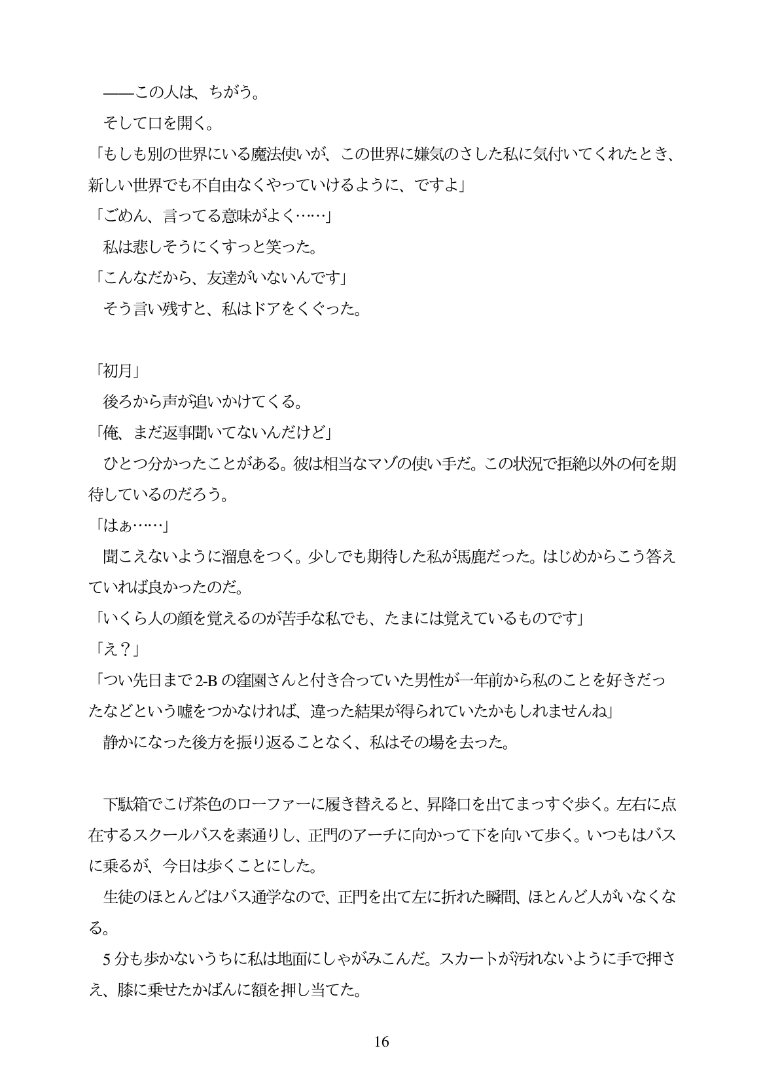

ーこの人は、ちがう。

そして口を開く。 「もしも別の世界にいる魔法使いが、この世界に嫌気のさした私に気付いてくれたとき、

新しい世界でも不自由なくやっていけるように、ですよ」

「ごめん、言ってる意味がよく・...」

私は悲しそうにくすっと笑った。

「こんなだから、友達がいないんです」

そう言い残すと、私はドアをくぐった。

[初月上 後ろから声が追いかけてくる。 「俺、まだ返事聞いてないんだけど」 ひとつ分かったことがある。彼は相当なマゾの使い手だ。この状況で拒絶以外の何を期 待しているのだろう。 「はあ...」 聞こえないように溜息をつく。少しでも期待した私が馬鹿だった。はじめからこう答え ていれば良かったのだ。 「いくら人の顔を覚えるのが苦手な私でも、たまには覚えているものです」 「え?」 「つい先日まで2-Bの窪園さんと付き合っていた男性が一年前から私のことを好きだっ たなどという嘘をつかなければ、違った結果が得られていたかもしれませんね」 静かになった後方を振り返ることなく、私はその場を去った。

下駄箱でこげ茶色のローファーに履き替えると、昇降口を出てまっすぐ歩く。左右に点 在するスクールバスを素通りし、正門のアーチに向かって下を向いて歩く。いつもはバス に乗るが、今日は歩くことにした。 主徒のほとんどはバス通学なので、正門を出て左に折れた瞬間、ほとんど人がいなくな

*A*

る。 5分も歩かないうちに私は地面にしやがみこんだ。スカートが汚れないように手で押さ

え、膝に乗せたかばんに額を押し当てた。

**16**